
责任编辑：庞浩明思
电 话：18513790720
传 真：86-010-85725399
编辑邮箱：hljbsc2017zsw@163.com
地址：北京市朝阳区高碑店东区B区8-1 邮编：100022

2020.7

目录
2020.7.24 1
一．中国国内电石市场 3
2.3 重点PVC厂家价格 7
2.4 国内PVC现货市场价格 9
2.5国际PVC市场价格 9
三、相关产品 10
3.1原油 10
3.2 乙烯 11
3.3 EDC 12
3.4 VCM 13
3.5电石 14

中国国内电石市场
本周根据(工作日7月23日)中国电石采购价格指数2757，与上周相比上涨1.92%。本周追踪到国内电石产能约4000万吨，运行产能约3110万吨,本周开工率约为77.7%。
上周五至今电石市场迎来小幅回暖，出厂价涨幅在50-100元/吨，采购价涨幅50-80元/吨。本周厂家货源偏紧现象增多，但出货不一，pvc企业到货不均，整体待卸低位未改。周内乌海配套企业电石外卖持续但外卖数量未达到预期，且乌盟，陕西以及乌海、宁夏等地电石炉有生产不正常或检修情况，影响总体产量变化限度，进而整体货源供应显紧现象居多，同时物流近期影响犹在，下游pvc企业开工稳定为主，需求较好，局部上游装车量有限状态下，虽企业陆续调涨但整体到货量未见明显提升，远途运输企业到货更显疲软，周五河南调涨趋势再次显现。

重点市场行情分述：
上游出厂价格如下：宁夏石嘴山地区电石主流出厂价2400-2450元/吨为主，吴忠地区维持在2500-2550元/吨左右，中卫、中宁地区出厂价在2500-2550元/吨;甘肃地区电石主流出厂价2550-2600元/吨;内蒙乌盟地区主流出厂价2550-2600元/吨;内蒙乌海以及鄂尔多斯地区贸易价多在2400元/吨左右，终端出厂价2350-2400元/吨;陕西地区出厂价2400-2520元/吨为主，湖北地区电石主流出厂价在2700元/吨左右，实际成交灵活，也有听闻或高或低价格。
采购方到厂价格如下：山东地区电石到厂价2790-3010元/吨;山西地区电石到厂价格2680-2770元/吨为主;河南地区电石到厂价格2800元/吨左右(明日个别计划调涨50元/吨);陕西地区宁蒙货源到厂价格2490-2560元/吨，陕西本地货源到厂价格2470-2530元/吨;唐山三友电石到货价格2800元/吨;天津大沽化电石到货价格2810元/吨;辽宁地区电石到厂价格2880-2905元/吨;黑龙江昊华电石到货价格2940元/吨;湖南地区到货价格2950元/吨左右，四川地区电石部分西北货源到货价格暂时维持在2950-3000元/吨左右，天原川内价格维持在3100元/吨，各地高端价格略高20-30元/吨。(数据截止到7月23日)
影响因素：
1.供应方面:周内君正，海化外卖量增加，亿利外卖逐渐减量，陕西神木电化以及锦源生产有不稳定情况，宁夏中卫零星企业停车检修，加之仍有前期停车炉子尚未恢复，因此厂家出货不一，货源部分偏紧出货。目前鸿丰最后一台炉子送电，内蒙双欣一台送电，山西阳煤两台有复工计划，同时下周乌海配套检修逐渐完成，外卖有减量趋势，相比较下减量较多，预计下周电石供应部分偏紧或将持续，整体货源有限。
2.需求面:本周PVC行情向好，企业开工稳定，加之运输以及装车少影响，采购心态积极;下周来看，电石外采企业中，仅有青海宜化计划检修，其余暂稳，结合当前企业缺货状态，预计下周电石需求仍将稳定支撑电石市场。
3.运输方面：运输检查犹在，加之夏季农副产品运输旺季，山东个别以及河南等地运距较远的企业物流影响明显。
后市预测：本周市场货源分布不均，厂家出货不一，下游待卸低位未改，价格小幅调涨;下周电石供应仍显有限，需求面稳定支撑，采购热情不减，且随着河南周五调涨计划公布，预计本周五至下周电石市场仍有跟涨现象。

二、聚氯乙烯市场
本周电石法PVC弱势整理。本周追踪到PVC产能1839.5万吨，运行产能1416.8万吨,本周开工率77.02%。本周市场供应方面没有较大的变动幅度，内蒙君正、乌海化工青海宜化陆续进入检修，内蒙亿利复工，供应整体稳定运行。新疆地区主要以铁运为主，目前向华东及华南地区的发运暂未受到影响。原料方面的运输后期可能会有部分到货延期，暂时运行稳定。本周价格走势偏弱，期货高位震荡，现货本周小幅下调，价格高位回旋。本周库存方面，华南地区现货仍旧偏少，在途铁运量变化不多，在途海运有所增加。需求端多保证当前正常用量，观望情绪增持，高价抵触，暂无囤货预期。据调研显示，目前PVC下游终端厂家需求不一，详细来看：
需求较好的行业：大型管材厂，大型型材厂，高端医疗用品企业。订单稳定，前期接了不少低价原料，成本可控，开工尚可，7-8成。
需求一般的行业：小型管材厂，小型型材厂，膜料加工厂，线缆加工厂，订单不稳定，工人不稳定，开工情况较低2-5成均有。
乙烯法：追踪到乙烯法PVC产能378万吨，运行产能287万吨，本周整体开工率稳定72%。乙烯法PVC市场盘整，原油周三收盘下跌，国内市场刚需为主，投机性囤货较少，对市场后市走势信心不足。目前市场主流报价参考华南6750-6950元/吨，华东6650-7050元/吨，实际成交以商谈为主。

市场价格分述：
电石法5型料市场价格：汕头地区电石法5型粉料主流自提6650-6750元/吨;广州地区电石法5型粉料主流自提6650-6700元/吨;上海地区电石法5型粉料主流自提价6350-6450元/吨;杭州电石料5型主流自提价格在6300-6450元/吨;常州地区电石料5型主流自提在6300-6450元/吨;郑州地区电石法5型粉料主流送6300-6350元/吨、河北地区电石法5型粉料主流送到6350-6450元/吨。
电石法5型料内蒙古、宁夏、青海地区5型电石料出厂承兑成交多在6250-6350元/吨;山东地区5型电石料出厂承兑报价在6400-6500元/吨;陕西地区5型电石料出厂现汇成交6300-6350元/吨;山西地区5型电石料出厂现汇成交报价6200-6300元/吨附近;河南地区5型电石料出厂承兑成交多6300-6400元/吨;四川地区5型电石料省内含税送到承兑成交6400-6500元/吨附近;云南地区5型电石料出厂承兑成交6550元/吨左右。
乙烯法PVC市场盘整，市场供需运行平稳，终端需求稳定，按计划适量提前采购，生产厂家运行良好，按序出货。目前市场主流报价参考华南6750-6950元/吨，华东6650-7050元/吨，实际成交以商谈为主。
后市预测：
生产方面：内蒙古亿利7月22日复工，中古矿业计划7月12日检修，内蒙古君正7月20日检修蒙西厂，青海宜化7月23日开始检修。8月检修乌达厂海化中古计划8月检修，后续持续关注。
外盘方面：7月23日国际PVC：德国843-847稳、荷兰843-847稳、法国843-847稳，意大利853-857稳、西班牙833-837稳，英国761-765↑1。CFR中国819-821稳，FAS休斯顿745-755↑40，CFR东南亚819-821稳。
原料方面：本周厂家货源偏紧现象增多，但出货不一，PVC企业到货不均，整体待卸低位未改, 预计本周五至下周电石市场仍有跟涨现象。
综合预测：资金方面：国家宏观调控的本年目标以稳为主，所以在二季度的GDP达到预期后，三季度的宽松政策可能会收紧;需求方面：目前需求偏弱，刚需尚可，与供应方面没有明显冲突，7月以来，国内一直处于防洪阶段，部分项目延期，三季度后期可能迎来一波涨势;供应方面：整体来看，目前供应还是有偏多的趋势，但是过剩并不明显，在合理承受范围，并且多数厂家有1个星期左右的预售，今年的增产计划预计对三季度的供应的影响较小，厂家的库存压力不大，挺价居多。

2.1 本周行情回顾
本周了解到，由于西北氯碱企业开工负荷提升，国内电石市场供应偏紧的情况时有发生，个别地区交投重心继续走高。内蒙、宁夏等地氯碱企业开工率有所提升，电石自用率提高，外销货源供应量维持在低位，消费地采购积极性较高，送至山东、河北等地的货源更显紧张，消费地加价采购的现象时有发生。
2.2大商所PVC期货价格
2020年大商所PVC主力合约收盘价格
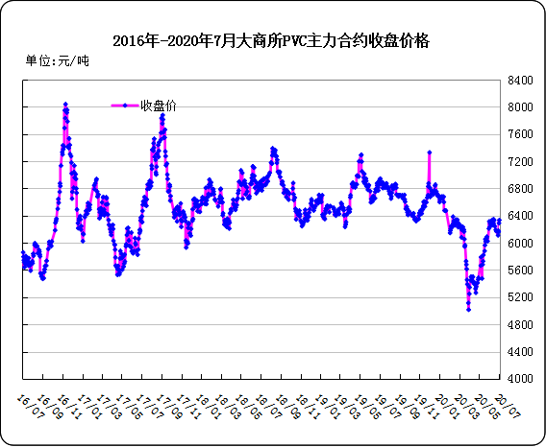

大商所PVC主力合约数据
 | 月份 | 开盘价 | 最高价 | 最低价 | 收盘价 | 结算价 | 成交量 | 持仓量 | 增仓
20-07-20 | 2009 | 6510 | 6685 | 6480 | 6610 | 6590 | 270024 | 176727 | 9075
20-07-21 | 2009 | 6600 | 6660 | 6490 | 6605 | 6590 | 215572 | 167783 | -8944
20-07-22 | 2009 | 6620 | 6660 | 6545 | 6545 | 6595 | 123302 | 164787 | -2996
20-07-23 | 2009 | 6545 | 6630 | 6520 | 6540 | 6560 | 164217 | 162347 | -2440
20/07/24 | 2009

2.3 重点PVC厂家价格
2020年国内PVC厂家价格走势图

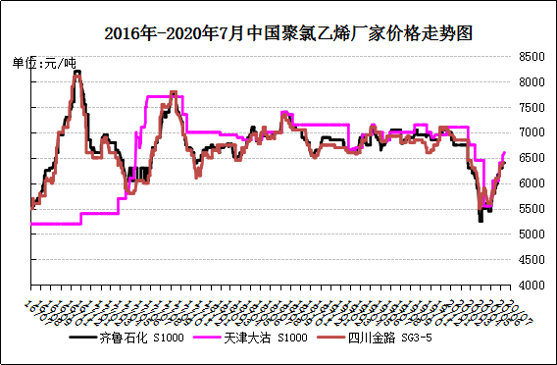

国内重点PVC厂家价格

单位：元/吨

日期 | 齐鲁石化 | 天津大沽 | 四川金路
日期 | S1000 | S1000 | SG3-5
20-07-20 | 6850 | 6700 | 6600
20-07-21 | 6850 | 6700 | 6650
20-07-22 | 6800 | 6700 | 6650
20-07-23 | 6800 | 6700 | 6650
20-07-24 | 6800 | 6700 | 6600

2.4 国内PVC现货市场价格
2020年国内PVC市场价格走势图
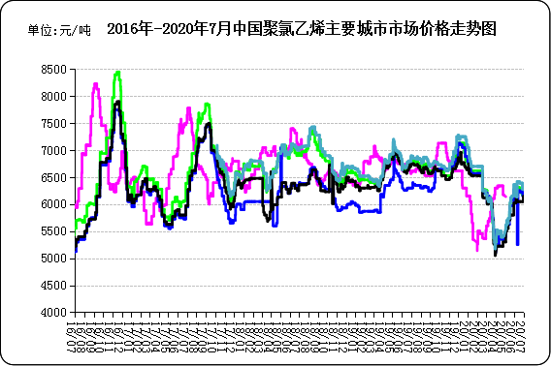

国内电石法PVC市场价格

日期 | 上海 | 杭州 | 临沂 | 河北 | 广州
20-07-20 | 6400 | 6375 | 6425 | 6425 | 6650
20-07-21 | 6400 | 6375 | 6425 | 6425 | 6650
20-07-22 | 6400 | 6375 | 6425 | 6425 | 6650
20-07-23 | 6375 | 6350 | 6375 | 6425 | 6625
20-07-24 | 6375 | 6350 | 6375 | 6425 | 6625

2.5国际PVC市场价格

2020年国际PVC价格走势图
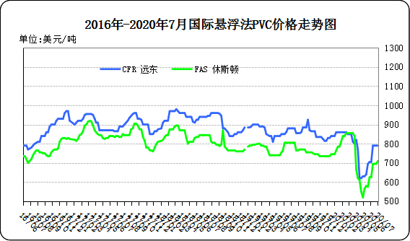
国际PVC市场价格

单位：美元/吨
 | CFR 远东 | FAS 休斯顿
20-07-02 | 790 | 710
20-07-09 | 790 | 710
20-07-17 | 820 | 710
20-07-24 | 820 | 750

相关产品

3.1原油
2020年国际原油期货价格走势图
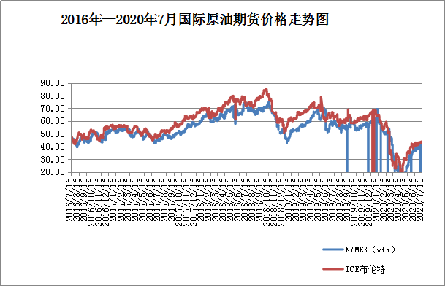

说明：1.NYMEX：美国纽约商品交易所西德州轻原油期货价格
- ICE：英国伦敦洲际交易所布伦特原油期货价格

国际原油期货价格

时间 | NYMEX | ICE
2020/7/17 | 40.59 | 43.14
2020/7/20 | 40.81 | 43.28
2020/7/21 | 41.96 | 44.32
2020/7/22 | 41.9 | 44.29
2020/7/23 | 41.07 | 43.31

3.2 乙烯
2020年国际乙烯单体市场价格走势图

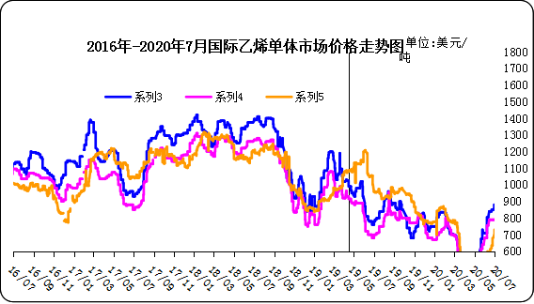

国际乙烯单体价格

单位：美元/吨
日期 | CFR东北亚 | CFR东南亚 | CIF西北欧
20-07-17 | 800 | 715 | 693
20-07-20 | 800 | 715 | 695
20-07-21 | 800 | 715 | 698
20-07-22 | 800 | 715 | 704
20-07-23 | 800 | 715 | 722

3.3 EDC
2020年国际EDC市场价格走势图
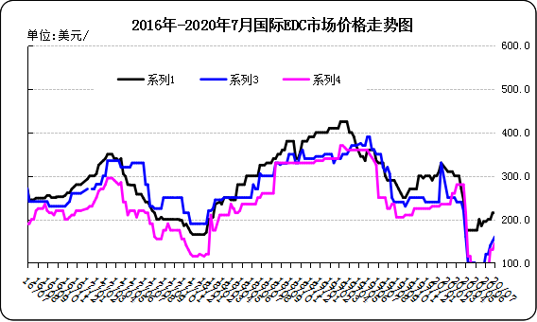

国际EDC市场价格

单位：美元/吨
日期 | CFR远东 | FOB西北欧 | FOB美国海湾
20/06/26 | 215 | 150 | 130
20/07/03 | 215 | 160 | 145
20/07/09 | 215 | 170 | 145
20/07/17 | 260 | 190 | 145
20/07/24 | 275 | 191 | 146

3.4 VCM
2020年国际VCM市场价格走势图

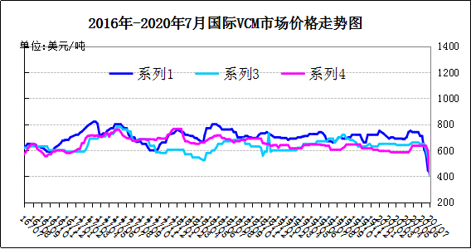

国际VCM市场价格

单位：美元/吨
日期 | CFR远东 | FOB西北欧 | FOB美国海湾
20/06/19 | 600 | 360 | 470
20/06/26 | 605 | 370 | 470
20/07/03 | 650 | 380 | 470
20/07/17 | 650 | 390 | 485
20/07/24 | 650 | 450 | 485

3.5电石

2020年国内电石市场价格走势图
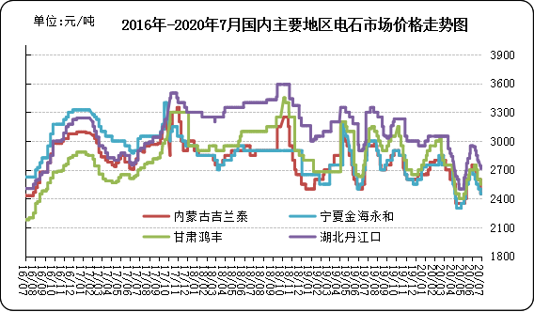

国内电石市场价格

单位：元/吨
日期 | 内蒙古吉兰泰 | 宁夏金海永和 | 甘肃鸿丰 | 湖北丹江口
20-07-20 | 2400 | 2400 | 2600 | 2660
20-07-21 | 2450 | 2450 | 2600 | 2660
20-07-22 | 2450 | 2450 | 2600 | 2660
20-07-23 | 2450 | 2450 | 2600 | 2700
20-07-24 | 2450 | 2450 | 2600 | 2700

专题：宏观统计数据

1—6月份，全国房地产开发投资62780亿元，同比增长1.9%， 1—5月份为下降0.3%。其中，住宅投资46350亿元，增长2.6%，增速比1—5月份提高2.6个百分点
2020年6月份，全国居民消费价格同比上涨2.5%。其中，城市上涨2.2%，农村上涨3.2%；食品价格上涨11.1%，非食品价格上涨0.3%；消费品价格上涨3.5%，服务价格上涨0.7%。上半年，全国居民消费价格比去年同期上涨3.8%。

1—6月份，全国固定资产投资（不含农户）281603亿元，同比下降3.1%，降幅比1—5月份收窄3.2个百分点。其中，民间固定资产投资157867亿元，下降7.3%，降幅收窄2.3个百分点。从环比速度看，6月份固定资产投资（不含农户）增长5.91%。

更多精彩敬请关注：中华商务网
返回本期目录

